华南农业大学期末考试试卷（A卷）
2010-2011学年第2学期 考试科目：线性代数
试类型：（闭卷）考试 考试时间：120分钟
学号 姓名 年级专业

题号 | 一 | 二 | 三 | 四 | 五 | 总分
得分
评阅人

得分
一、选择题（本大题共5小题，每小题3分，共15分）在每小题的选项中，只有一项符合要求，把所选项前的字母填在题中括号内

1. 设矩阵A, B, C能进行乘法运算，那么（B）成立
(A) AB = AC，A ≠ 0，则B = C | (B) AB = AC，A可逆，则B = C
(C) A可逆，则AB = BA | (D) AB = 0，则有A = 0，或B = 0

2. 设A为n(n≥2)阶矩阵，且A²= I，其中I为单位阵（下同），则必有（C）
(A) A的行列式等于1 | (B) A的逆矩阵等于I
(C) A的秩等于n | (D) A的特征值均为1

3．设向量组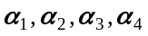线性相关，则向量组中（A）
(A) 必有一个向量可以表为其余向量的线性组合
(B) 必有两个向量可以表为其余向量的线性组合
(C) 必有三个向量可以表为其余向量的线性组合
(D) 每一个向量都可以表为其余向量的线性组合

4．设n元齐次线性方程组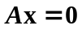的系数矩阵A的秩为r，则有非零解的充分必要条件是（B）
(A) | (B) | (C) | (D) 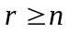
5. 设A为n阶方阵，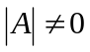，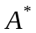是A的伴随矩阵。则：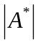等于 (C)
(A) 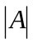 | (B) 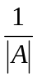 | (C) 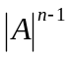 | (D) 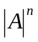

得分

二、填空题（本大题共5小题，每小题4分，满分20分）
6. 已知行列式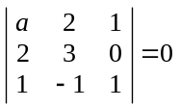，则数a =3.
7. 设向量组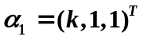,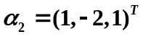, 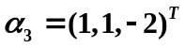线性相关，则数k =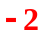.
8. 设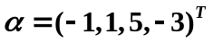, 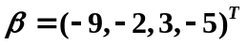,则与的距离为9，内积为37.
9. 设n阶实对称矩阵A的特征值分别为1, 2, …, n，则使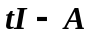为正定矩阵的数t取值范围是．
10. 设矩阵A和B相似，其中A = 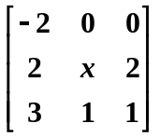，B = 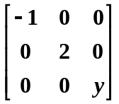 则0，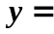.

得分

三、计算题
1.5CM
11.(满分8分) 设矩阵 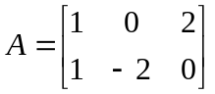，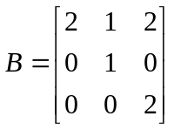，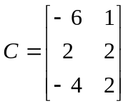，计算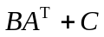.
解答：=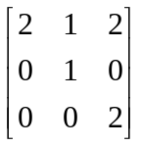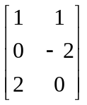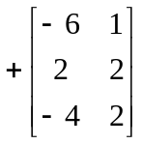
=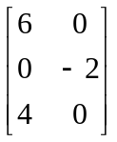 =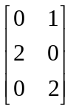
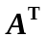计算正确2分，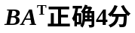， 2分

12.（满分8分）计算行列式 D = 的值。

解：将D的各列全部加到第一列，得
D = (x+1+2+…+n) （3分）
= (x+) （ 2分）
= (x+)(x-1)(x-2)…(x-n) （ 3分）

13.(满分7分) 设 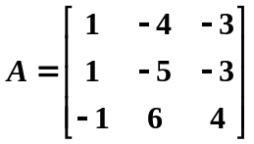, 求 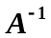.

[解]：(A I)= （ 2分）
→
→
→, （ 4分）

所以 A⁻¹ = . （ 1分）

用公式法酌情给步骤分

得分

四、解答题
1.5CM
14.(满分10分) 已知方程组
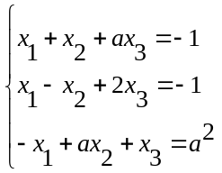
有无穷多解，求a以及方程组的通解。

解法一：由方程组有无穷多解，得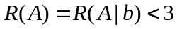，因此其系数行列式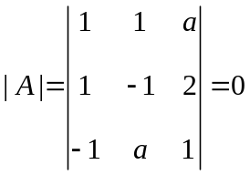。
即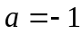或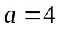。（3分）
当时，该方程组的增广矩阵
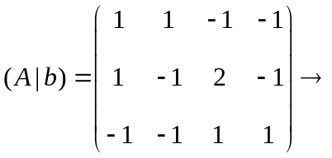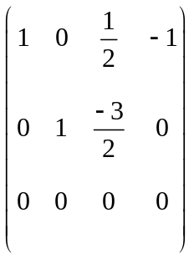
于是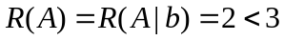，方程组有无穷多解。分别求出其导出组的一个基础解系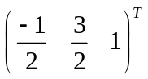，原方程组的一个特解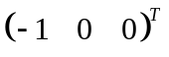，故时，方程组有无穷多解，其通解为
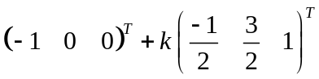， （4分）
当时增广矩阵
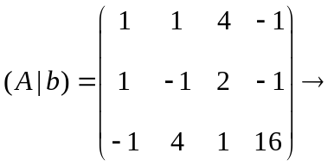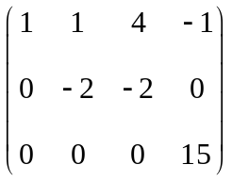，

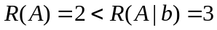，此时方程组无解。 （3分）
解法二：首先利用初等行变换将其增广矩阵化为阶梯形。
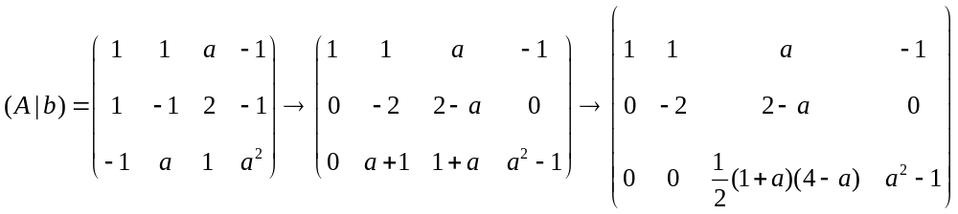由于该方程组有无穷多解，得。因此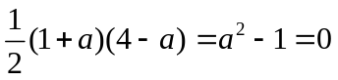，即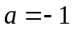。求通解的方法与解法一相同。

15.（满分10分）求向量组
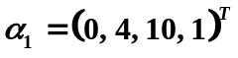，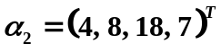，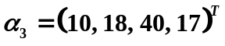，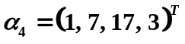 的一个最大无关组，且将不属于最大无关组的向量用最大无关组线性表示出来．

1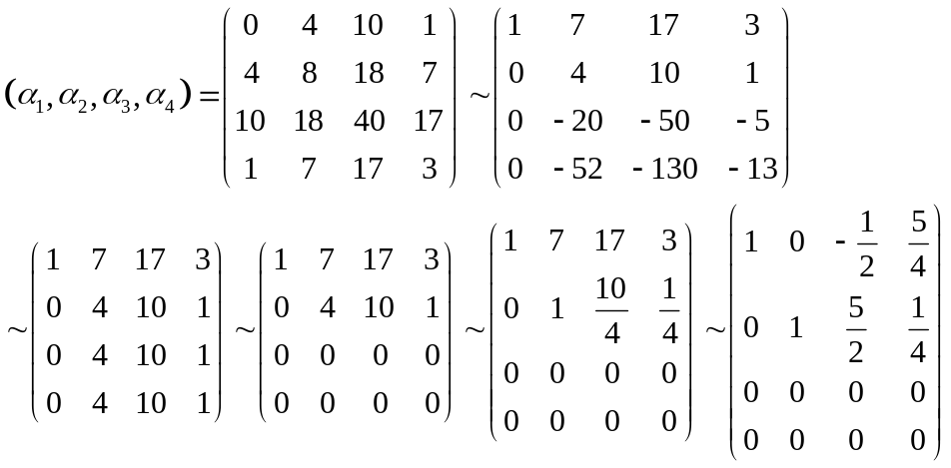

所以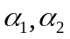为向量组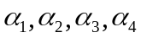的一个最大无关组. （6分）
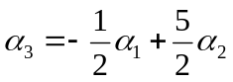 （2分）
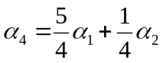 （2分）

16.(满分6分) A，B为4阶方阵，AB+2B=0，矩阵B的秩为2且|I+A|=|2I-A|=0。（1）求矩阵A的特征值；
（2）A是否可相似对角化？说明原因。
（3）求|A+3I|。

解：
（1）由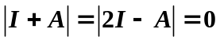知-1，2为的特征值。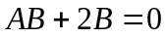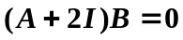，故-2为的特征值，又的秩为2，即特征值-2有两个线性无关的特征向量，故的特征值为-1，2，-2，-2。 （2分）
（建议只求出-1，2也给2分）
（2）能相似对角化。因为对应于特征值-1，2各有一个特征向量，对应于特征值-2有两个线性无关的特征向量，所以有四个线性无关的特征向量，故可相似对角化。（2分）
（3）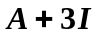的特征值为2，5，1，1。故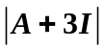=10。（2分）

17.（满分10分）求一个正交变换，化二次型
为标准型。

解：设：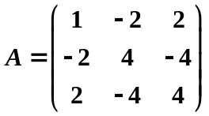 ，则：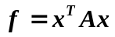 ， 1分
首先求 A 的特征根和特征向量
令：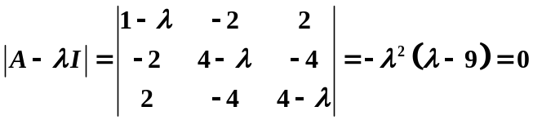 ，
得：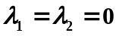 ， 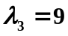 。 1分
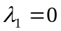时：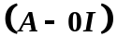= ~ 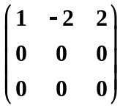
即：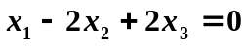 ， 1分
得基础解系 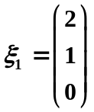，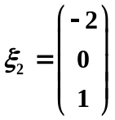 。利用施密特正交化方法，令

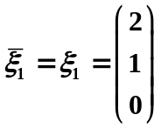，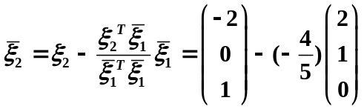=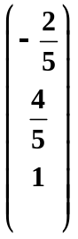
单位化：，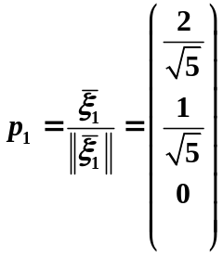， 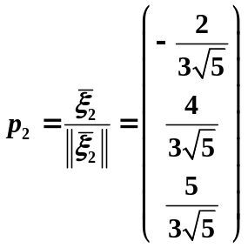 3分
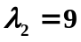时：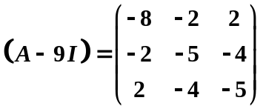 ~ 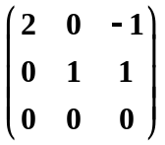
即：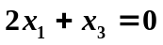， 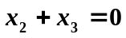 1分
得基础解系 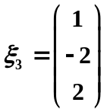 ，单位化：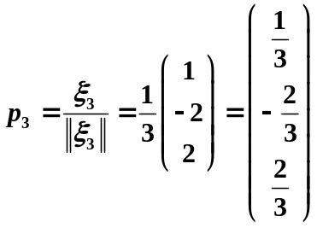 2分
则：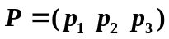 = 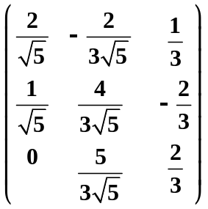。在正交变换 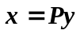下，标准型为 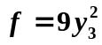 。 1分

得分

五、证明题
1.5CM
18.(满分6分) 设为正交矩阵，且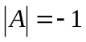，试证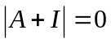.
证明：
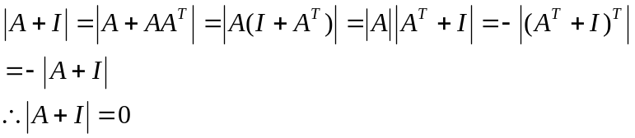（6分）

